Ministerul Educației și Cercetării al Republicii Moldova
Universitatea Tehnică a Moldovei
Facultatea Calculatoare, Informatică și Microelectronică

Raport
la
Lucrarea de laborator Nr. 8

Disciplina: Tehnici de programare

Tema: ”Web_lab Python”

A efectuat : st. gr.SI – 263 Ignat Cezar

A verificat : asistent universitar: Reitman Patricia

Chișinău – 2026
Scopul Lucrarii
Scopul lucrării este de a învăța identificarea și repararea greșelilor din programele Python, testarea codului și salvarea modificărilor folosind sistemul Git.

Sarcina lucrării
Realizarea exercițiilor din părțile A și B, identificarea erorilor din cod, corectarea acestora pe rând și verificarea funcționării programului după fiecare modificare. De asemenea, se urmărește utilizarea comenzilor Git pentru salvarea etapelor de lucru.

LINK - mariancezar2000/exercitiu-git: Exercitii de git pentru Tehnici de programare

Partea A. Exerciții de pregătire
În prima parte a lucrării au fost studiate comenzile și metodele necesare pentru lucrul cu proiectul. A fost pregătit depozitul Git, au fost verificate fișierele și a fost urmărit modul de salvare a modificărilor.
Cuvântul | Ce înseamnă
depozit (repository) | folderul proiectului, împreună cu toată istoria lui
commit | o fotografie a proiectului la un moment dat, cu un mesaj
push | trimiți commit-urile tale de pe calculator pe GitHub
pull | aduci de pe GitHub pe calculator ce s-a schimbat acolo
clone | descarci prima dată un depozit de pe GitHub
origin | numele scurt al copiei de pe GitHub

Regula de aur. Înainte să începi lucrul, git pull. După ce ai terminat, git push. Așa calculatorul și GitHub rămân la fel.

Prin utilizarea comenzilor Git, modificările pot fi înregistrate în etape, astfel încât să se poată vedea ce s-a schimbat în cod și când a fost făcută fiecare modificare.

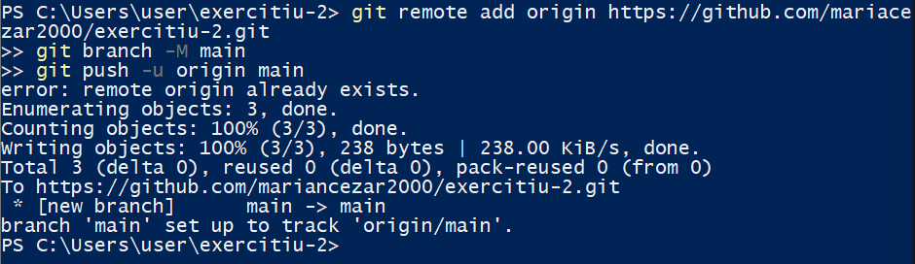
Fig 1.1 - Creează o legătură între proiectul local și repository-ul de pe GitHub, pentru a putea trimite și actualiza fișierele online.

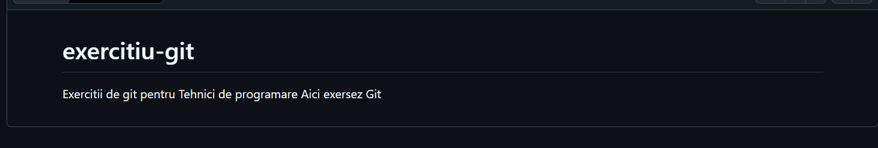
Fig 1.2 - Afișează în terminal conținutul fișierului README.md, fără a-l modifica.

Partea B. Depanarea programului inventar.py
B1. Pregătirea proiectului
În depozitul exercitiu-git a fost creat folderul depanare, în care au fost plasate fișierele inventar.py și tinte.json. Starea inițială a fișierelor a fost salvată folosind comenzile git add și git commit.
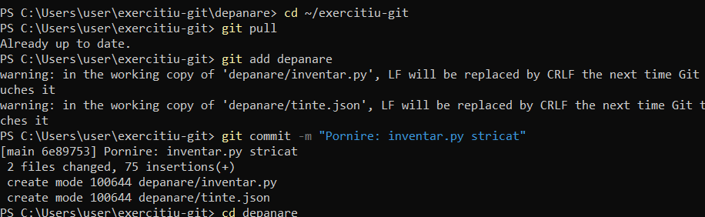
Fig 2.1 – Crearea folderului depanare (in foto ii replaced, deoarece deja creasem)
Programul a fost pornit cu comanda: python inventar.py tinte.json --prag 1000
La prima rulare au apărut erori, deoarece programul conținea greșeli intenționate.

B2. Metoda de depanare
Pentru fiecare eroare au fost urmați acești pași:
- Citirea mesajului de eroare.
- Identificarea liniei în care apare problema.
- Stabilirea cauzei erorii.
- Modificarea codului.
- Rularea din nou a programului.
- Salvarea reparației în Git printr-un commit.
Această metodă permite identificarea mai ușoară a greșelilor și verificarea fiecărei modificări.

B3. Greșelile de sintaxă și indentare
La început, funcția incarca() avea două probleme: lipsea caracterul : după definiția funcției, iar instrucțiunile din blocul with nu erau indentate corect. Aceste greșeli au fost corectate pentru ca programul să poată fi pornit.
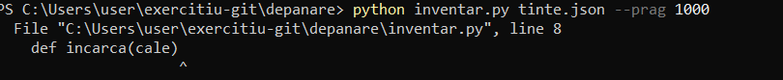
Fig 2.2 – Greseala de sintaxa
B4. Greșelile de nume, tip și date
În timpul depanării au fost identificate și corectate mai multe probleme:
- NameError: numele tinta a fost înlocuit cu tinte, deoarece acesta era numele corect al listei.
- TypeError la afișare: numărul de ținte a fost afișat folosind o virgulă în instrucțiunea print(), pentru a evita combinarea directă a textului cu un număr.
- KeyError: pentru țintele fără serviciu specificat a fost folosită valoarea implicită necunoscut.
- AttributeError: funcția pe_servicii() a fost corectată pentru a returna dicționarul grupe. De asemenea, listele de porturi au fost păstrate fără a fi resetate la fiecare element.
- TypeError la comparare: argumentul --prag a fost definit cu type=int, pentru ca valoarea pragului să fie interpretată ca număr întreg.
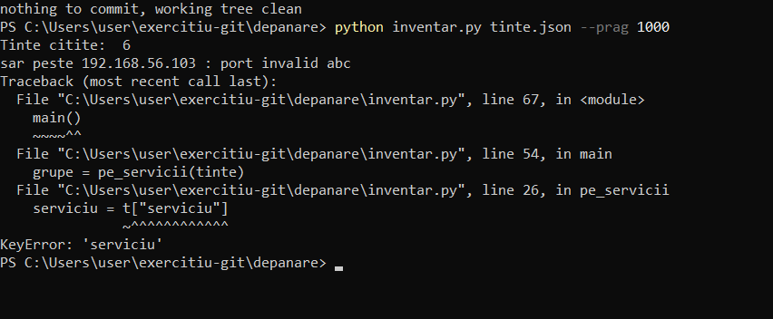
Fig 2.3 – Erroare de KeyError

După fiecare modificare, programul a fost rulat din nou pentru a verifica dacă eroarea a fost eliminată și pentru a identifica eventualele probleme următoare.

Verificarea rezultatului
La final, programul trebuie să afișeze numărul de ținte citite, să ignore portul invalid abc, să grupeze porturile după serviciu, să afișeze gazdele care depășesc pragul de 1000 și să salveze rezultatele în fișierul raport_inventar.json.
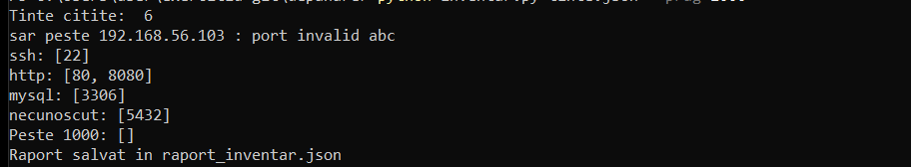
Fig 2.4 – Rezultatul final.

Concluzie
În concluzie, am învățat să identific și să corectez erorile din programul inventar.py, să verific funcționarea acestuia și să folosesc comenzile Git pentru salvarea și urmărirea modificărilor.

